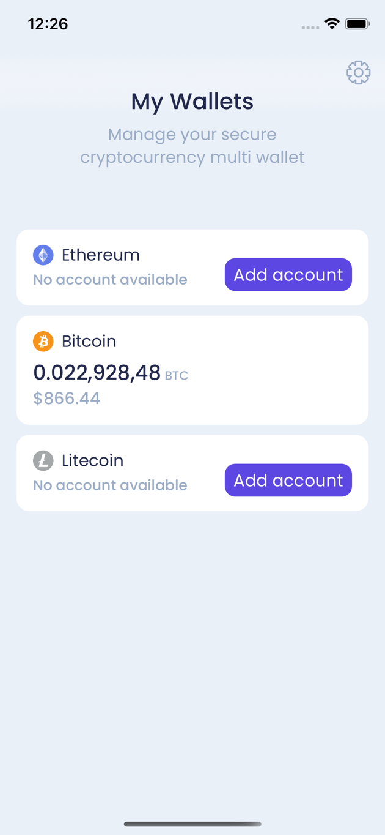 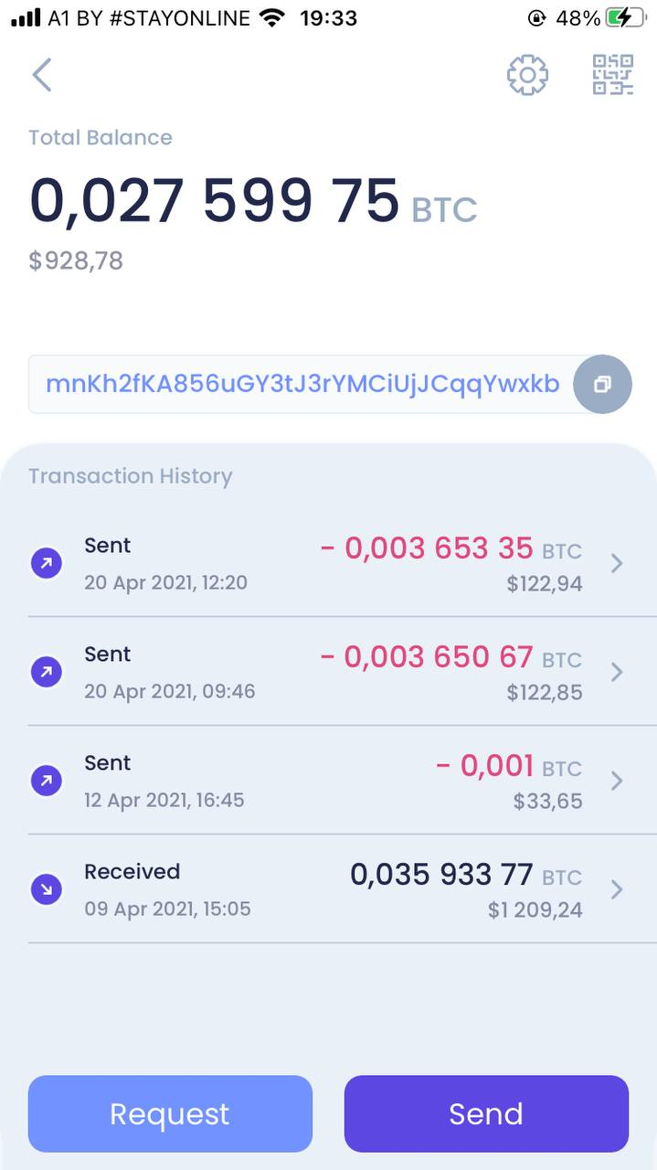

|  |  |  |  |  |  |  |  |  |  |
| --- | --- | --- | --- | --- | --- | --- | --- | --- | --- |
|  |  |  |  | *БГТУ ДП 05.01.ПЗ* | | | | | |
|  |  |  |  |
|  | ФИО | Подпись | Дата |
| Разраб. | Марковский А.Г. |  |  | Скриншоты работы приложения | Лит. | | | Лист | Листов |
| Пров. | Годун А.В. |  |  |  |  |  | 1 | 1 |
| Консульт. | Годун А.В. |  |  | 74417049, 2021 | | | | |
| Н. контр. | Рыжанкова А.С. |  |  |
| Утв. | Пацей Н.В. |  |  |